TRẢI NGHIỆM THỰC TẾ TẠI KHU K9 - ĐÁ CHÔNG VÀ LÀNG VĂN HÓA CÁC DÂN TỘC VIỆT NAM – MỘT KÝ ỨC KHÓ PHAI
Để tiếp cận gần hơn với sự phát triển giáo dục trên toàn thế giới, giáo dục nước Nhà đang thực hiện bước chuyển mình từ giáo dục tiếp cận nội dung sang tiếp cận năng lực của người học. Thực hiện theo kế hoạch giảng dạy, gắn lý luận với thực tiễn trong hoạt động học tập và phát huy năng lực, phẩm chất của học sinh đồng thời được sự đồng ý của Sở Giáo Dục và Đào Tạo Hưng Yên, thực hiện theo Hướng dẫn về nội dung Giáo dục địa phương và Hoạt động trải nghiệm, hướng nghiệp năm học 2023-2024; thực hiện Nghị quyết của các cấp ủy Đảng; Nghị quyết của Hội đồng trường; thực hiện theo kế hoạch của Ban HĐNGLL - HNDN và tình hình thực tế của nhà trường, ngày 05/12/2023, Trường THPT Minh Châu tổ chức hoạt động trải nghiệm dâng hương và ôn lại truyền thống lịch sử tại Khu Di tích cách mạng K9 – Đá Chông và Làng văn hóa 54 dân tộc Việt Nam tại Ba vì, Hà Nội cho toàn thể học sinh hai khối 10 và 11 của Nhà trường.
K9 là khu căn cứ của Trung ương thời kì từ năm 1959 đến 1969 đề phòng chiến tranh có thể mở rộng toàn quốc. Những năm có chiến tranh phá hoại của không quân Mỹ, nhiều lần Bác và các đồng chí trong Bộ chính trị đã lên làm việc và nghỉ ngơi tại đây. Ngày 2/9/1969, Chủ tịch Hồ Chí Minh đi xa. Đảng và Nhà nước chọn địa điểm K9 là nơi đầu tư trang thiết bị kỹ thuật để gìn giữ thi hài Bác. Như vậy, từ năm 1969 - 1975, thi hài Bác được giữ gìn ở đồi Đá Chông. Điểm đầu tiên chúng tôi đến là đền thờ Hồ Chủ Tịch. Trước anh linh Hồ Chủ Tịch, Thầy giáo Phạm Cao Toàn- Bí thư chi bộ - Hiệu trưởng thay mặt cho tập thể CBQL, GV, NV, HS nhà trường báo công với Bác và hứa sẽ quyết tâm học tập, làm theo tấm người đạo đức của Người. Trên gương mặt mỗi người, ai nấy đều toát lên vẻ thành kính, biết ơn sâu sắc.
Sau lễ dâng hương, thầy và trò bắt đầu hành trình trải nghiệm khám phá đầy thú vị. Đi tiếp lên trên núi, chúng tôi đến thăm ngôi nhà 2 tầng thiết kế phỏng theo kiểu nhà sàn của Bác ở khu di tích Hồ Chí Minh tại Phủ Chủ tịch. Tiếp đến chúng tôi đến thăm khu đá chông và nơi bảo quản có 3 chiếc xe: xe UAZ cứu thương biển số FH-1468, xe Zin 157 biển số 470-189 cùng chiếc xe Pháp biển số 31-162 là những "người bạn chiến đấu" thân thuộc đã cùng cán bộ, chiến sĩ Đoàn 69 di chuyển thi hài Bác 6 lần vượt qua mọi địa hình thời tiết, bảo đảm an toàn tuyệt đối. Trước khi kết thúc hành trình trải nghiệm tại K9, chúng tôi đến thăm khu nhà từng là nơi bảo quản thi hài của Bác.
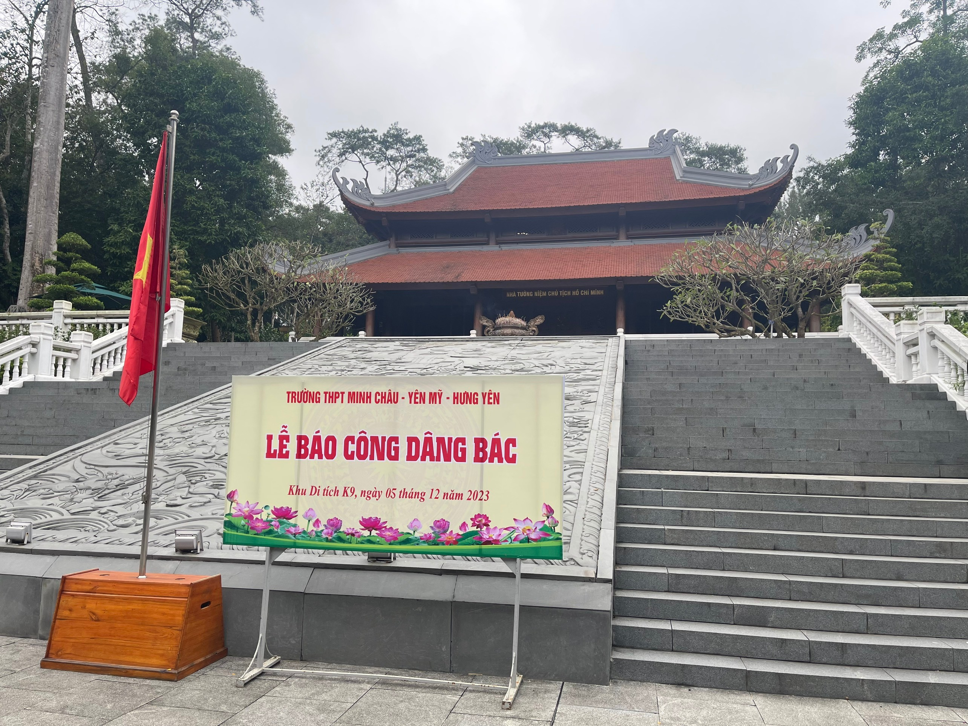
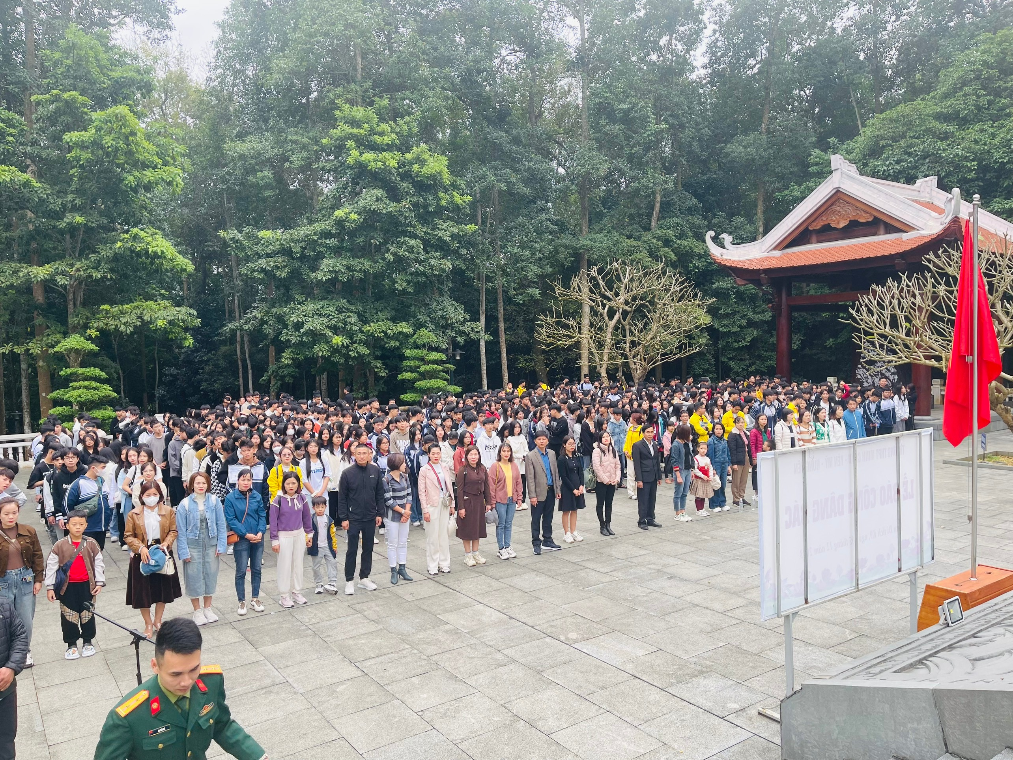
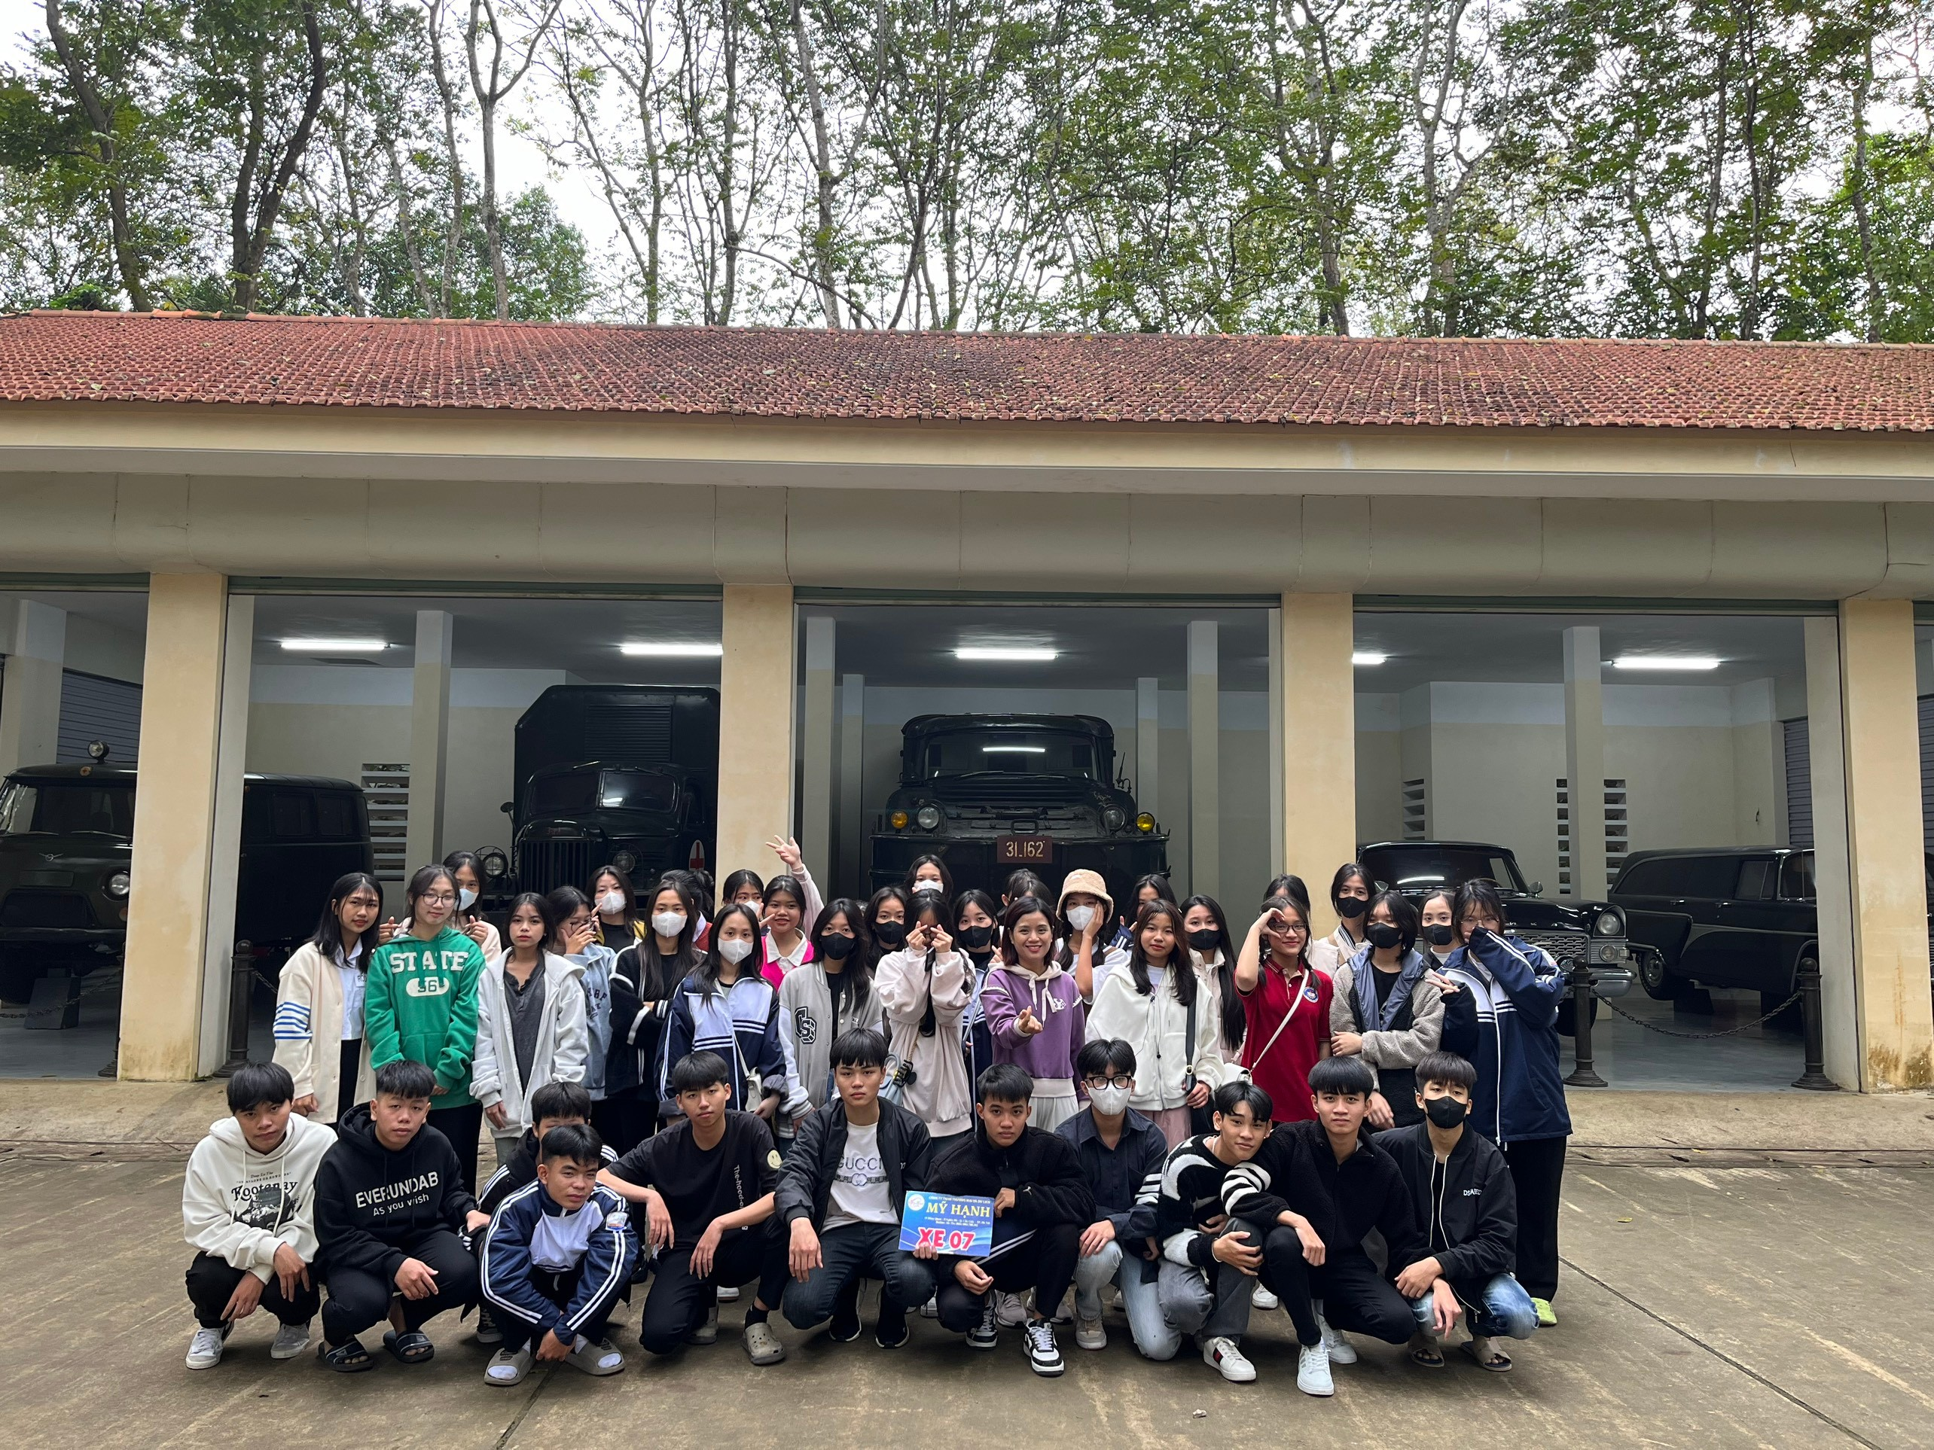
(Một số hình ảnh tại K9 Đá Chông)
Rời K9, chúng tôi đến với làng văn hóa 54 các dân tộc Việt Nam. Làng Văn hoá – Du lịch các Dân tộc Việt Nam – Đồng Mô là nơi tái hiện những giá trị văn hoá đặc sắc của 54 dân tộc Việt Nam. Đây là điểm tham quan lý tưởng cho nhân dân trong nước cũng như khách du lịch quốc tế và là biểu tượng sinh động để các nước trên thế giới hiểu được chính sách dân tộc của Việt Nam, đáp ứng các nhu cầu vui chơi giải trí lành mạnh, hoạt động thể thao, dưỡng sinh, văn nghệ của khách du lịch trong nước và quốc tế.
Đến với Làng văn hóa – Du lịch các dân tộc Việt Nam, các em được tìm hiểu những nét văn hóa, những phong tục tập quán của 54 dân tộc anh em, mỗi dân tộc có những nét riêng biệt, độc đáo tạo nên một Việt Nam đa bản sắc, đa dân tộc. Chúng tôi còn bị hấp dẫn và quyến rũ bởi lối kiến trúc kì lạ, độc đáo của những ngôi nhà tái hiện các cấu trúc làng, bản của các dân tộc Việt Nam.
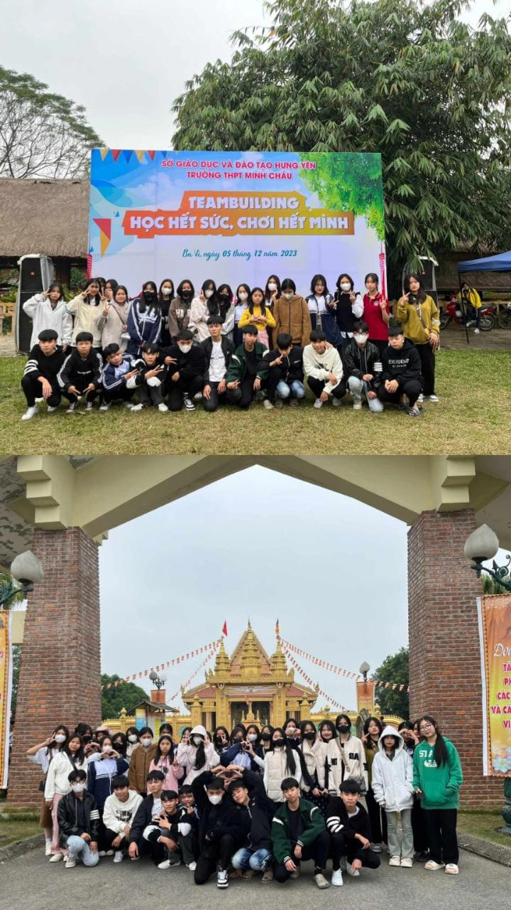
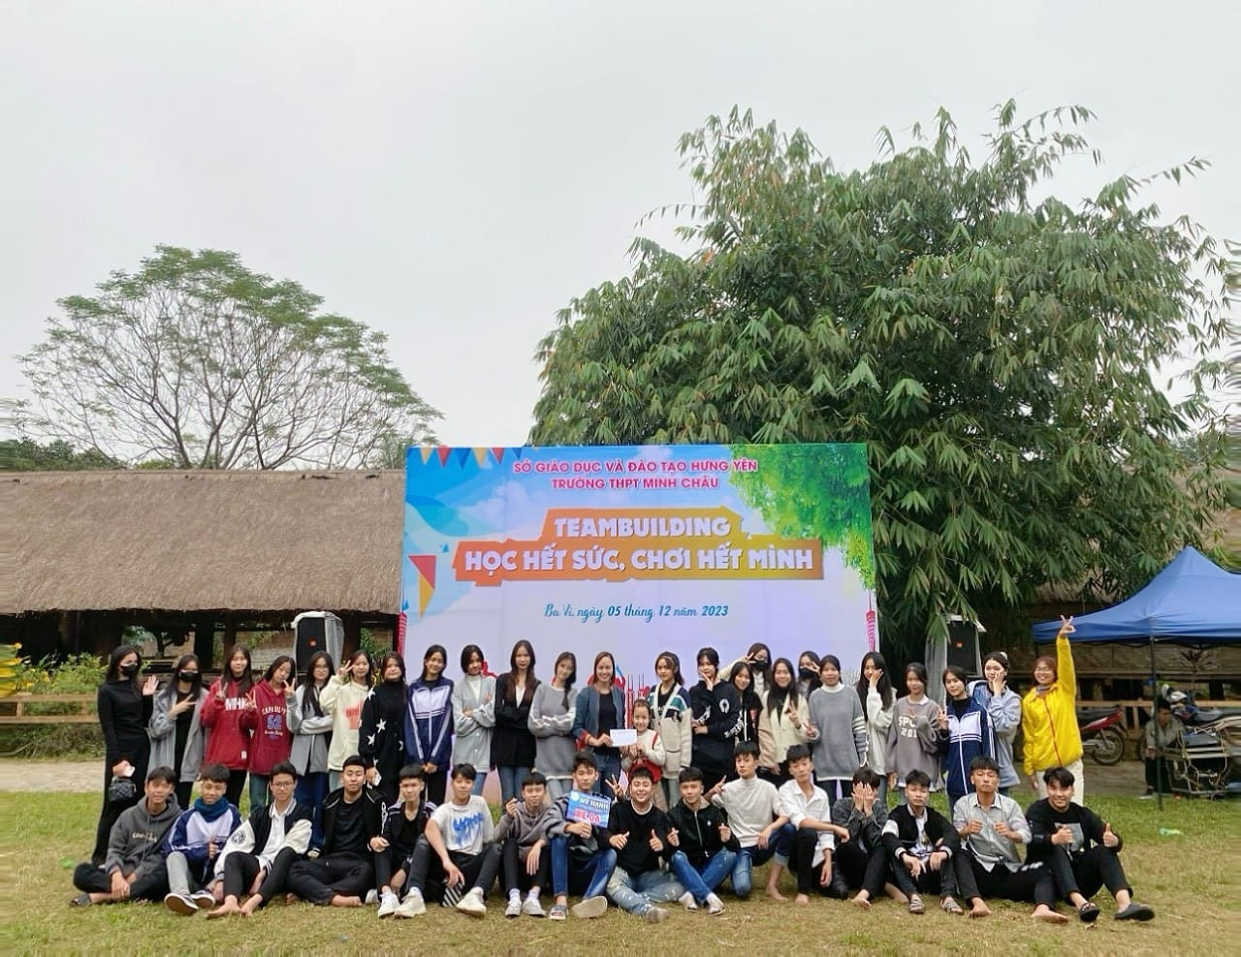
(Một số hình ảnh tại Làng Văn hoá các Dân tộc Việt Nam)
Tại đây các em học sinh không những được tìm hiểu về những nét văn hóa, phong tục tập quán đa dạng của quê hương đất nước mà các em còn được trải nghiệm tham gia các trò chơi dân gian mang đậm nét văn hóa dân tộc Việt, từ đó nêu cao tinh thần đoàn kết, tập thể vững mạnh và có thêm nhiều kĩ năng sống.
Qua chuyến thực tế học sinh hiểu hơn về cuộc đời thân thế sự nghiệp, tư tưởng, tấm gương đạo đức, phong cách của Chủ tịch Hồ Chí Minh; về các giá trị văn hóa truyền thống của cộng đồng 54 dân tộc Việt Nam và cảm nhận nét văn hoá đặc trưng của từng dân tộc. Mặt khác, chuyến đi thực tế này rất có ý nghĩa nhằm tăng cường tình đoàn kết, sự hiểu biết lẫn nhau, giáo dục lòng tự hào dân tộc và tình yêu quê hương đất nước của công dân Việt Nam.
Cô giáo: Nguyễn Thị Hồng Lê

